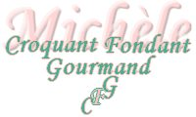 Cake au céleri branche
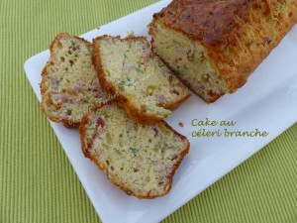 Pour 6 Croquants-Gourmands
- 200 g de céleri branche (1)
- 120 g de jambon (2)
- 1 gousse d'ail
- 1 bouquet de persil
- 200 g de farine + 1 sachet de levure chimique
- 100 g de lait
- 80 g d'huile d'olive + 2 càs
- 3 œufs
- 100 g de comté râpé
- sel et poivre du moulin
1 moule à cake de 26 cm x 11 chemisé de papier cuisson
Préchauffage du four à 190°C
Peser 200 g de céleri-branche après l'avoir nettoyé et lavé. Le couper en petits dés.
Peler et hacher l'ail dégermé. Hacher finement le persil. Couper le jambon en dés.
Faire revenir les dés de céleri et l'ail pendant 10 minutes dans 2 càs d'huile chaude.
Saler légèrement et poivrer. Laisser refroidir.
Mélanger dans un saladier la farine et la levure.
Faire un puits et y mettre le lait, l'huile d'olive et les œufs.
Mélanger au fouet pour obtenir une pâte lisse.
Incorporer le céleri, le jambon, le persil et le fromage râpé et bien mélanger à la spatule.
Goûter et rectifier l'assaisonnement en sel et poivre.
Verser la pâte dans le moule. Enfourner pour 40 minutes environ.
Laisser tiédir le Cake au céleri branche sur une grille.

